**Geologický kompas**

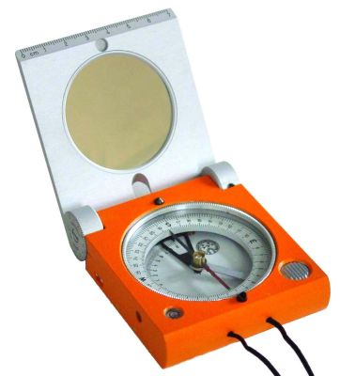Jednou z důležitých pomůcek geologa pro práci v terénu je geologický kompas. Pomocí geologického kompasu lze změřit směr (azimut) a sklon různých strukturních prvků v horninách, jako jsou například plochy zlomů nebo foliace (strukturní plochy v hornině dané plošným uspořádáním minerálů, podle nichž se hornina může deskovitě až břidličnatě lámat), vrásy nebo žíly. Orientace těchto strukturních prvků geologům slouží k interpretaci různých procesů, které vedly k jejich vzniku (např. jakým směrem působil orientovaný tlak při metamorfóze).

Údaj naměřený geologickým kompasem se zapisuje ve formátu **XXX/YY,** kde:

**XXX** = azimut světové strany, ke které se uklání spádnice měřené plochy, nabývá hodnot od 0 do 359 (0° – sever, 90° – východ, 180° – jih, 270° – západ)

**YY** = sklon spádnice měřené plochy vůči povrchu Země, nabývá hodnot od 0 do 90  
(vodorovně – 0°, svisle – 90°)

* **Spádnice** je polopřímka ve směru největšího sklonu plochy – stačí si představit trasu, kterou by po ploše stékala kapka vody.

**Příklad:** Na skalním výchozu chcete změřit plochu, která se uklání pod úhlem 80° (tzn. je to téměř svislá stěna) směrem k severovýchodu. Zjednodušeně si lze situaci představit tak, že pokud se o stěnu opřete zády, budete v podstatě stát jen ve velmi mírném záklonu a vaše špičky nohy budou směřovat k severovýchodu. Změříte-li tuto plochu geologickým kompasem, měli byste dostat hodnotu 45/80. (pozn.: při orientaci sklonu k jihovýchodu bude první úhel 135°, k jihozápadu 225°, k severozápadu 315°)

**Tipy do terénu:**

* Vždy se řiďte selským rozumem a než začněte měřit, zamyslete se, ke které světové straně se plocha přibližně uklání.
* Měření různými kompasy se mohou mírně lišit, stejně tak jako vy určitě nebudete měřit na přesně tom stejném místě jako vyučující, který úlohy připravoval. Odchylku mohou způsobit i nerovnosti na měřené ploše. Snažte se tedy měřit vždy na co nejrovnějším povrchu. Vámi naměřené hodnoty se tak mohou lišit od čísel v zadání třeba klidně o 10–15°. Vždy tedy zvolte tu možnost, která se nejvíce blíží vašemu pozorování.
* Pokud se vámi naměřená hodnota ani přibližně neshoduje s žádnou z možností v zadání, zkuste k hodnotě azimutu přičíst nebo odečíst 180°, popřípadě otočit mobil o 180° (občas to pomůže 😉).
* Pokud je měřená plocha malá, položte si na ni psací desky, na kterých si píšete do vytištěných papírů odpovědi, a kompas položte na ně.

**Geologický kompas v mobilu / tabletu**

Jednoduchou alternativou ke geologickému kompasu (vhodné zejména pro studenty jiných oborů mimo geologii) jsou **mobilní aplikace**, např.:

* eGEO Compass GS (Android)
* FieldMove Clino (Android i Apple)

Aplikace **eGEO Compass GS** je uživatelsky jednoduchá na ovládání, ale přesnost není tak dobrá a je náročnější odečíst hodnotu, protože se čísla při sebemenším pohybu neustále mění (střelka kompasu se „třese“ – je důležité nastavit rychlost senzoru na „Slowest“ aby byla alespoň snesitelně čitelná). **FieldMove Clino** má oproti tomu více dalších funkcí, které při terénním cvičení nevyužijete, a je potřeba se ke kompasu trochu proklikat. Samotné měření je ale mnohem příjemnější a „hladší“, dokonce si můžete měření v dané pozici zaaretovat a snadno pak hodnotu odečíst. Nevýhodou je zobrazení hodnot v opačném pořadí, tedy YY/XXX.

Pro funkčnost aplikace s geologickým kompasem je nutné mít v telefonu zabudovaný senzor magnetického pole (většina dotykových mobilů by jej měla mít). Doporučujeme si funkčnost zvolené aplikace vyzkoušet nanečisto doma. Pokud by aplikace na vašem modelu nefungovala, a nebudete mít možnost ani požádat o pomoc kamarády s lepším mobilem, lze po domluvě s vyučujícím zapůjčit klasický geologický kompas z Ústavu geologických věd, PřF MU.

Přesto důrazně doporučuji vzít si s sebou i buzolu či klasický (negeologický) kompas pro kontrolu světových stran –měření pomocí aplikace může být někdy velmi matoucí a je dobré si v terénu uvědomit, kam zhruba míří spádnice, a kde jsou hlavní světové strany.

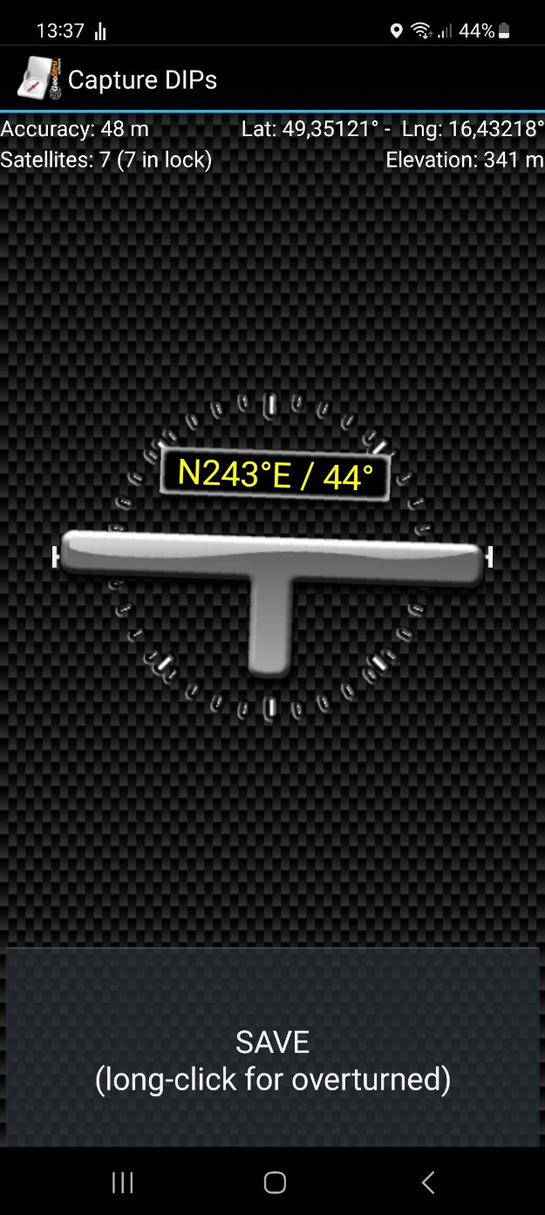**Postup měření** – **eGEO Compass GS**:

1. Spusťte aplikaci, v „Settings“ (tři tečky vpravo nahoře) na úvodní obrazovce nastavte rychlost senzoru na „Slowest“ a uložte nastavení.
2. klikněte na tlačítko DIPS, vepište název projektu (žádný nebo libovolný text) a potvrďte.
3. Zobrazí se šedá střelka geologického kompasu ve tvaru písmene „T“, která je tvořena delší vodorovnou čarou a kratší kolmicí, která ukazuje spádnici plochy.
4. Přiložte (ideálně položte) mobilní telefon zadním krytem na měřenou plochu a natočte jej tak, aby spodek mobilu mířil po spádnici plochy dolů – delší čára z „T“ na obrazovce by měla být vodorovně a přibližně v zákrytu s bílými šipkami po stranách.
5. Z rámečku nad střelkou odečtěte hodnotu ve formátu XXX/YY (azimut/sklon).

**Postup měření** – **FieldMove Clino**:

1) Spusťte aplikaci a zobrazí se klasický kompas (viz obrázek vlevo).

2) Klikněte na menší kolečko v pravém dolním rohu kompasu, a tím se otevře geologický kompas (viz obrázek vpravo).

3) Zobrazí se červená střelka geologického kompasu, která je tvořena delší čarou a kratší kolmicí, která ukazuje spádnici plochy.

4) Přiložte (ideálně položte) mobilní telefon zadním krytem na měřenou plochu a natočte jej tak, aby spodek mobilu mířil po spádnici plochy dolů. Delší čára červeného ukazatele ve tvaru „T“ by měla být vodorovná.

5) Jakmile najdete správnou pozici střelky, klikněte na kompas, čímž jej zaaretujete (střelka zčerná).

6) Z políček pod kompasem odečtěte hodnotu ve formátu YY/XXX (sklon/azimut).

